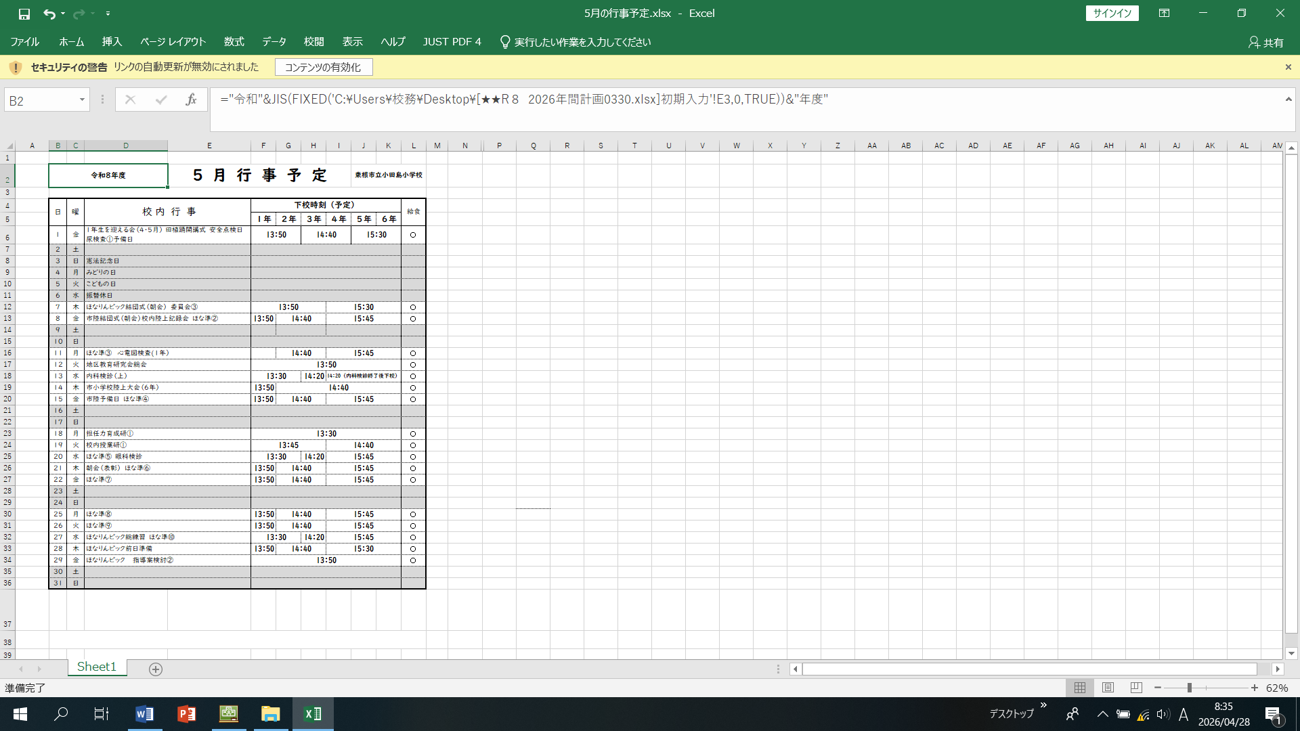

※ 変更になる場合もございます。最新の情報は直近の学級だよりでご確認ください。

小田島小学校ホームページを随時更新しています。
毎月の行事予定もアップしていますので、ご覧ください。
【 URL：https://odashima-higashine.edumap.jp/ 】

心豊かに 学び合い 未来を拓く 小田島っ子の育成


みのり
学校だより 第１号
令和８年４月３０日（木）
東根市立小田島小学校
もっと仲良く、そして学ぶ楽しさを
新入生２９名を迎え全校児童１９５名で小田島小学校の令和８年度が始まりました。
今年度もどうぞよろしくお願いいたします。
1学期 始業式 校長式辞

今日から令和８年度、そして１３６年目の小田島小学校が始まります。校長先生は、小田島小学校の「たすき」に込められた願いが気に入っています。みんなが「助け合う子ども」「すすんで学び合う子ども」「きたえ合う子ども」になれるように頑張っていきたいと、この言葉によって励まされます。そこで、これからみんなが「たすき」に込められた子どもになれるように大切にしてほしいことを１つだけお話をします。
それは「もっと仲良くなる」ことです。
学校には自分と同じ人はいません。つまり、みんな違うことです。違うからこそ相手を理解し合って思いやりの心を届ける必要があります。そのために、「ありがとう」や「いいね」、それから「ごめんなさい」と言葉にすることです。友達の親切に触れるときもあれば、友達とのトラブルや言葉のすれ違いも普通にあるでしょう。そのようなときに、「ありがとう」や「いいね」、「ごめんなさい」という言葉は仲良くなるための大事な言葉です。それができる子どもは素敵です。小田島小学校１９５名全員が仲良しであってほしいです。
さて、６年生のみなさんにお願いがあります。６年生は学校のリーダーです。小田島小学校の１３６年の歴史の１ページを作ってほしいです。自分たちの学校を自分たちで作って自分たちの歴史の１ページをみんなで作りましょう。

本年度は、１０月に東根市教育委員会授業研究会が本校で開催されます。市内の小中学校、およそ１８０名の先生方が小田島小学校の授業実践を参観し、授業について子どもたちの姿を通して研修します。小田島っ子の元気いっぱいの様子や学び合っている姿を見てもらいます。そこで、今年度は「もっと仲良く」に加えて「学ぶ楽しさ」が感じられるように学習に力を入れていきます。「小田島スタディ」と銘打って、課題を自分で選んで取り組んだり、課題を自分で作ったりと主体的な学習を進めて研究して参ります。
教室や学校環境の整備等、保護者の皆様にはご協力をいただくこともありますので、その際はどうぞよろしくお願いいたします。

先日、５年生対２年生のサッカーに混ぜてもらいました。「またやろうよ。」と言ってもらってうれしい気持ちになりました。また、子どもたちが校長室に来たり、朝の立哨の時間や休み時間に声をかけてくれたりと、気さくに話してくれる子どもたちに心が和みます。素直な子どもたちが多く、気持ちが言葉になったり行動につながったり、毎日いろんな出来事があり、日々成長している子どもの様子を感じています。先生方も熱心な先生が多く、授業研究の話をすると一生懸命さが伝わってくる先生方ばかりです。一人一人の子どもの様子を語り合い、教職員全員で子どもの成長を支えてまいります。どうぞよろしくお願いいたします。

